Düsseldorf/Bad Rothenfelde, 09.04.2018

Verspätetes Geburtstagsgeschenk in Niedersachsen:
10.000 Euro für Gewinner aus Bad Rothenfelde

Ein besonderes Trostpflaster: Der Gewinner des zweiten Straßenpreises der März-Ziehung liegt derzeit im Krankenhaus. Dank seines Postcodes 49214 FZ kann er sich jedoch über einen 10.000 Euro-Scheck der Deutschen Postcode Lotterie freuen, den seine Frau vom Team der Soziallotterie entgegennahm – inklusive herzlicher Genesungswünsche.

Hans-Georg* hat mit seinem Postcode 49214 FZ und einem Los der Deutschen Postcode Lotterie den zweiten Straßenpreis im März gewonnen. Persönlich überreichen konnte ihm das Team der Soziallotterie den Gewinnscheck jedoch nicht, denn der 48-Jährige befand sich zu diesem Zeitpunkt im Krankenhaus. Aber seine Frau Yvonne*, die die stolze Summe entgegennahm, strahlte für zwei und versicherte Postcode-Moderator Giuliano Lenz, dass sie den Scheck über 10.000 Euro gleich mit ins Krankenhaus nehmen würde.
Geburtstagsgeschenk und guter Zweck zugleich
Für Gewinner Hans-Georg ist der Straßenpreis ein verspätetes Geburtstagsgeschenk, er feierte nämlich im März seinen 48. Geburtstag. Die Freude über sein Glück wird sogar noch verdoppelt, denn wie immer bei der Deutschen Postcode Lotterie gewinnt auch der gute Zweck: In der Nähe unseres Straßenpreisgewinners aus Bad Rothenfelde unterstützt die Soziallotterie zum Beispiel die Agenda 21 Stiftung in Diepholz. Hier setzen sich Jugendliche für den Schutz des Moores ein.
Außerdem unterstützen die Teilnehmer den ‚Herzenswunsch Krankenwagen‘ vom Malteser Hilfsdienst e.V, Offizialatsbezirk Oldenburg. Mehr über das Projekt hier. Von jedem Losbeitrag gehen 30 Prozent an Förderprojekte aus den Bereichen Chancengleichheit, Natur- und Umweltschutz und sozialer Zusammenhalt. Informationen zu den Projekten und zur Bewilligung von Fördergeldern sind unter www.postcode-lotterie.de/projekte abrufbar.
* Der Deutschen Postcode Lotterie ist der Umgang mit personenbezogenen Daten wichtig. Wir achten die Persönlichkeitsrechte unserer Gewinner und veröffentlichen Namen, persönliche Informationen sowie Bilder nur nach vorheriger Einwilligung.

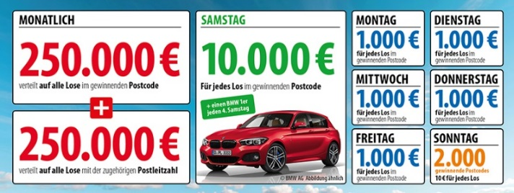
Über die Deutsche Postcode Lotterie
Die Deutsche Postcode Lotterie ging im Oktober 2016 an den Start. Beim Monatsgewinn werden 250.000 Euro unter allen Gewinnlosen mit dem gezogenen Postcode und weitere 250.000 Euro unter allen übrigen Gewinnlosen der zugehörigen Postleitzahl aufgeteilt. Außerdem reichen die täglichen Geldgewinne von 10 Euro, die sonntags für jedes Los in 2.000 gezogenen Postcodes ausgezahlt werden, über 1.000 Euro, die von Montag bis Freitag für jedes Los in einem gezogenen Postcode winken, bis hin zum Straßenpreis von 10.000 Euro, der samstags für jedes Los in einem gezogenen Postcode garantiert ist. Unter den Gewinnern des vierten Straßenpreises wird zusätzlich zum Geldpreis ein Neuwagen verlost.
Die Projekte: Gewinnen und zugleich in der Nähe helfen
30 Prozent des Losbeitrags fließen in soziale Projekte in der direkten Nähe der Teilnehmer. Ein Beirat unter Vorsitz von Prof. Dr. Rita Süssmuth entscheidet über die Auswahl der Projekte aus den Bereichen sozialer Zusammenhalt, Chancengleichheit und Natur- und Umweltschutz. Weitere Informationen unter www.postcode-lotterie.de/projekte.

Die Ziehung: Persönliche Gewinnbenachrichtigung
Die monatliche Ziehung besteht aus fünf Einzelziehungen. An diesen Ziehungen nehmen sämtliche gültigen Lose teil. Die Gewinner werden per Anruf, Brief oder E-Mail informiert. Die Teilnahme ist ab 18 Jahren möglich. Die nächste Ziehung ist am 3. Mai.
Pressekontakt:
Sabine Haeßler, Presse und Kommunikation
Deutsche Postcode Lotterie
Martin-Luther-Platz 28
D-40212 Düsseldorf
Telefon: +49 (0) 211 94283839
Mobil: +49 (0) 173 2596177
E-Mail: sabine.haessler@postcode-lotterie.de

